掛號單 收件日期︰
外科病理病歴單
(Registered Sheet for Surgical Pathology)
1.診斷中心編號: 病理編號: CS 醫院病歷編號:
2.送檢單位:
□動物醫院: 主治獸醫師: □飼主姓名:
聯絡電話: 傳真: 收據抬頭:□醫院□飼主□其它
電子郵件信箱: 地址:
□為執行診中相關業務需蒐集個人資料，當您簽署即表示您已閱讀並接受個人資料提供同
意書，保存期間即日起至6年。委託人簽名:
3.檢體資訊
動物別:□犬 □貓 □其它 動物品種: 年齡: 寵物名:
性別: □公 □公(已節育) □母 □母(已節育) 數量(個/罐):
4.送檢組織種類及名稱:
□Fresh tissue □10﹪Formalin-fixed tissue 檢體名稱:
5.病歷:
標示病變區:  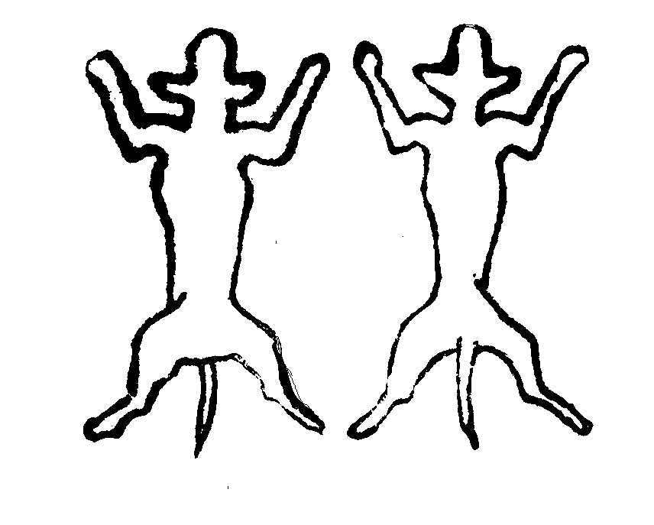  Dorsal  背側  R  L  L  R  Ventral  腹側 |  | 病歷: (病程, 部位, 描述, 治療, 結果,初步診斷,其他肉眼特徵..等)
6.進度控管
備 註 | □紙本報告，100元。
繳費情形 | □已繳費 □未繳費 |  | 報告完成日期:

